### 供应商报名和投标教程

1. 注册审批通过后登陆账号后找到快捷入口

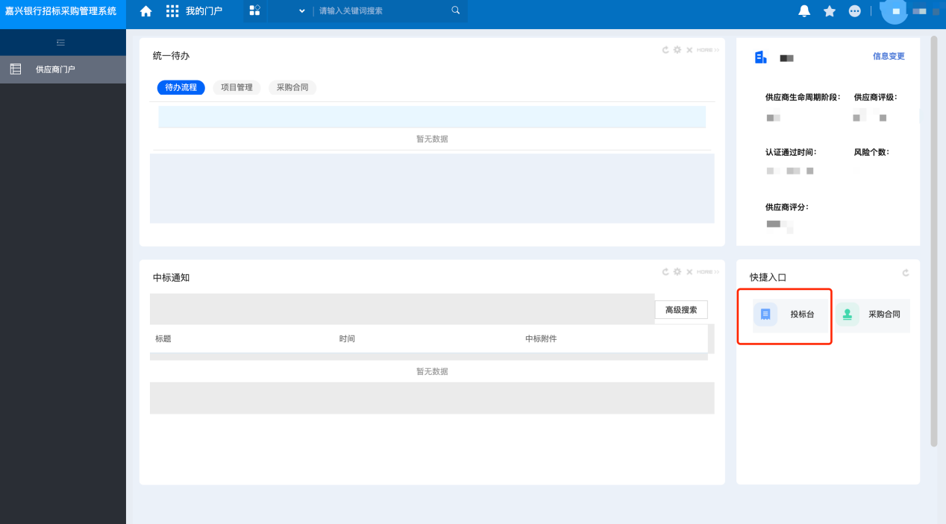

点击投标台，切换到投标台模块未参与页签即可看到招标单，选择拟参与的项目，点击参与按钮进行报名。

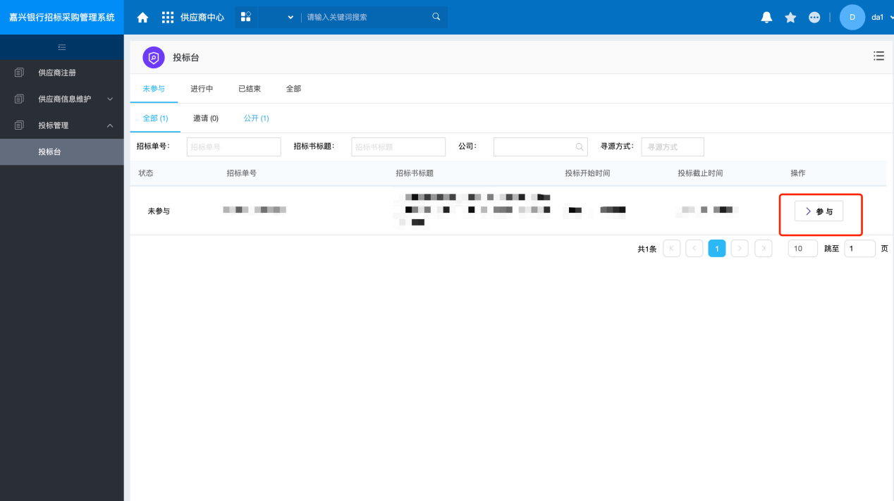

2、进入供应商报名界面后，查看可报名投标的标段信息，若需要资格预审，需先进行资格预审材料提交。点击资格预审按钮，进入资格预审页面查看、上传、提交资格预审材料。

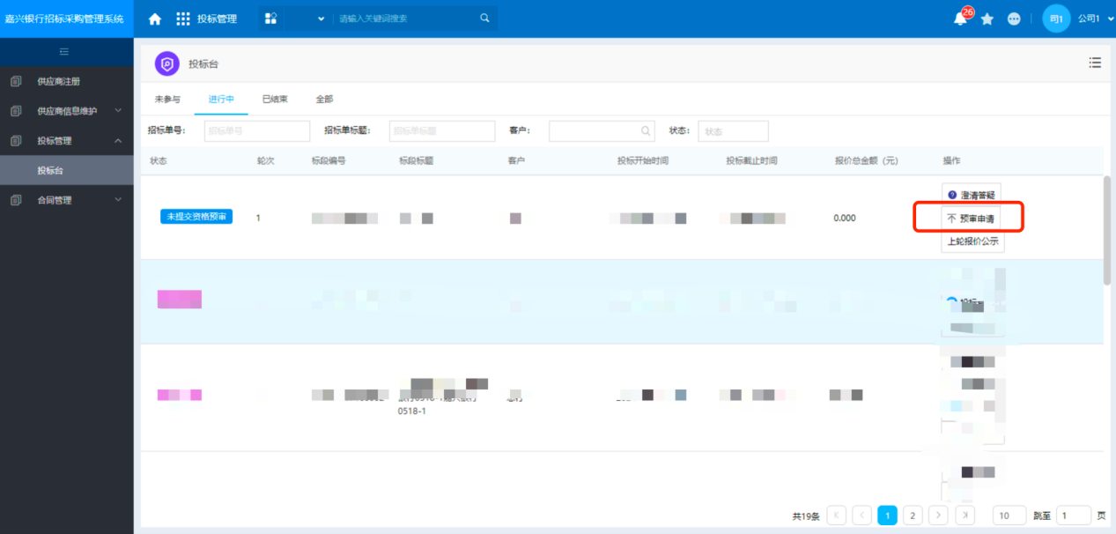

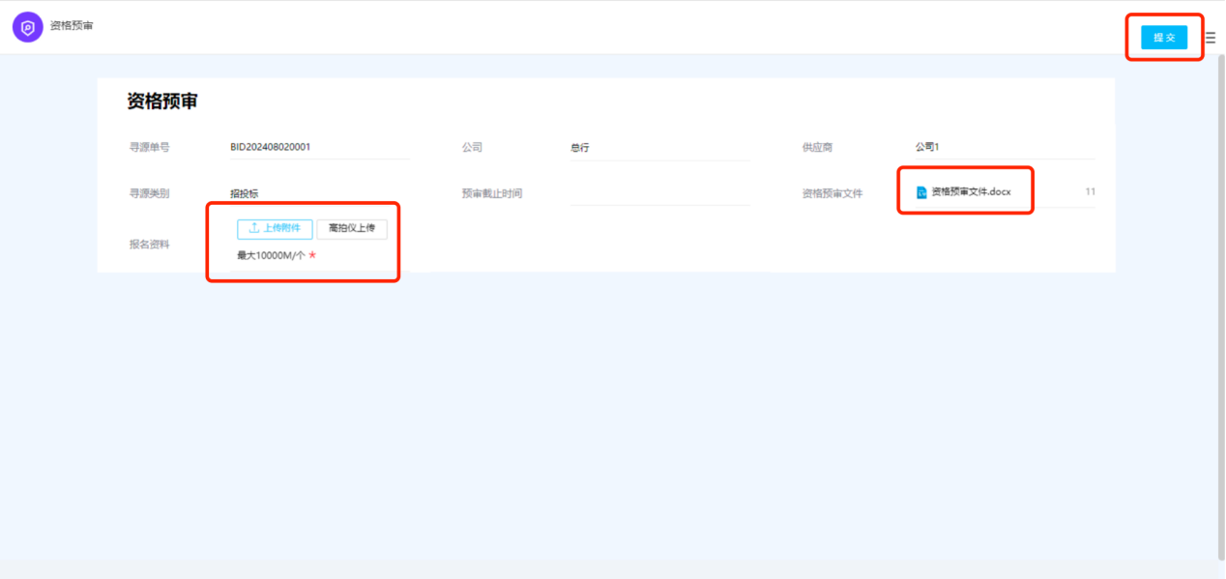

3、完成后提交，招标单状态变为资格待审核,等待招标方资格审核。

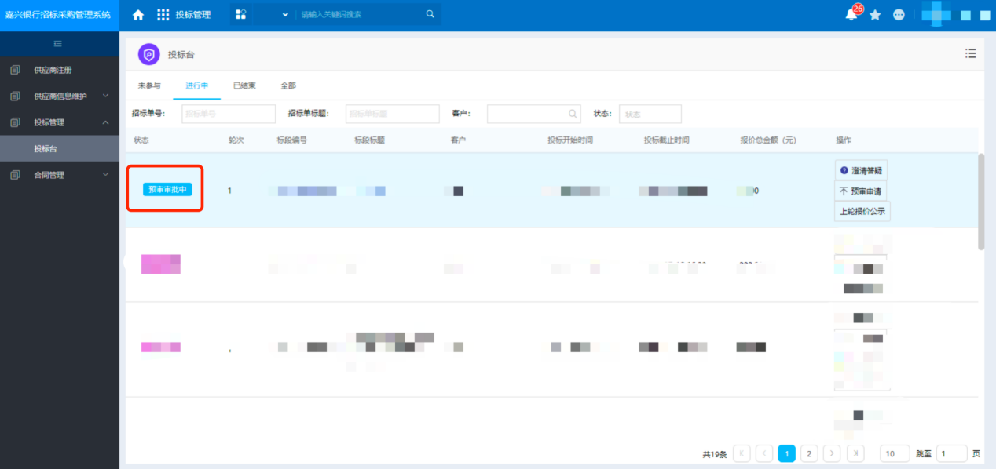

4、资格审核通过，可点击投标按钮进入投标单，查看招标文件以及上传投标资料、价格等。

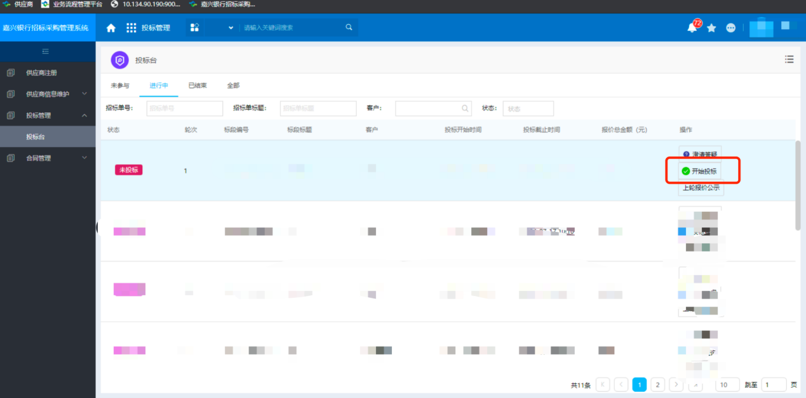

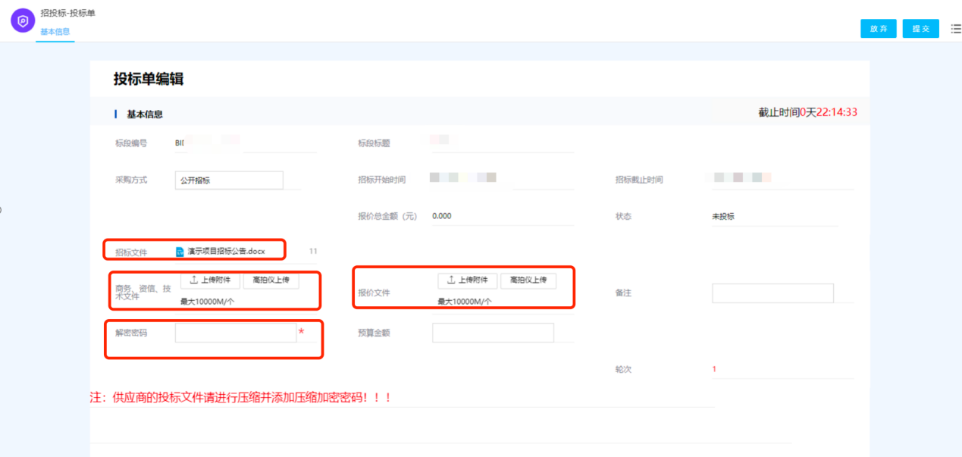

注：投标单上传文件需进行压缩并添加解压密码，同时在解密密码字段处录入压缩包的密码。

5、投标文件上传完成后填入报价金额及价格确认，两者需保持一致，完成后进行提交。此时状态变为已投标，后续等待开标和专家评分。

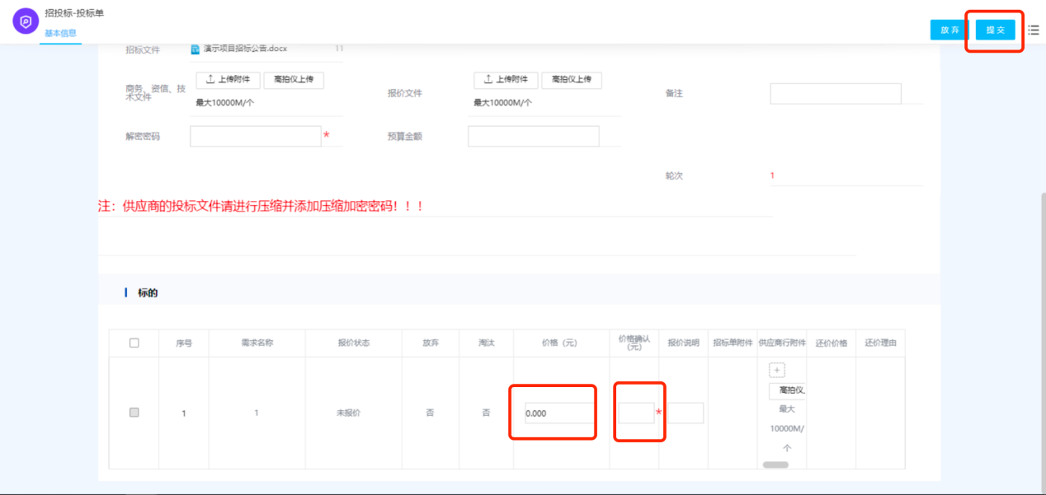

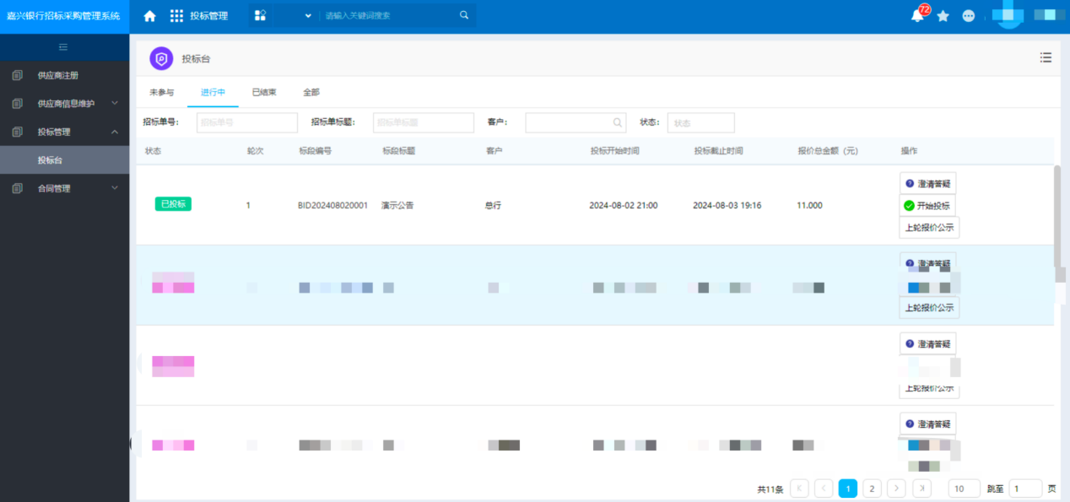

6、招标办公室完成开评标工作后，若已中标，系统内会收到中标提示，投标单状态也会显示已中标，等待后续合同签订事宜。同时，主页会挂相关中标公告。

